

基幹包括支援センター いずみさの 主催

家族や仲間など 身近な人の「いつもと違う」に気づき、支える

**ゲートキーパー養成研修**



　食事が減った、普段より疲れた顔をしている、ため息が目立つ、口数が減った…など、周囲でいつもと違う様子の人はいませんか？

　周りが気づかないうちに、一人で大きな悩みを抱えて、精神的に追い詰められてしまいます。

**「ゲートキーパー」とは、悩んでいる人に気づき、声をかけ、話を聞いて、必要な支援につなげ、見守る、命の「門番」を意味します。**

　特別な資格は必要ありません。大切な人の命を守るために、どの

ようにすればいいのかを知ることができる研修です。

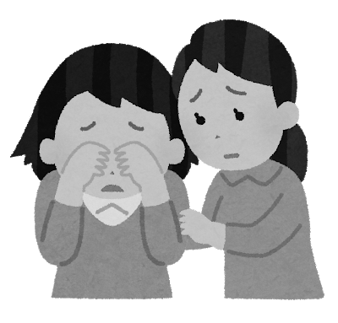

●日時：3月２４日(木) 午後2：00～4：00

●会場：レイクアルスタープラザ・カワサキ生涯学習センター

　多目的室

●対象：泉佐野市内在住・在勤者

●定員：４０名

**事前申し込み制です**

**【申し込み方法】**＊申し込み締め切り：3/18（金）まで

基幹包括支援センターいずみさのへ　氏名・住所・連絡先を伝えてください。

**ＴＥＬ：０７２－４６４－２９７７**　または　**ＦＡＸ：０７２－４６２－５４００**

　　または　Email：[**kikan@izumisanoshakyo.or.jp**](mailto:kikan@izumisanoshakyo.or.jp) へ

　　　　　　　　　　　　　　　　　　　　　　　　　

＜問い合わせ＞

基幹包括支援センター　いずみさの

　TEL:072-464-2977



＜問い合わせ＞

基幹包括支援センター　いずみさの　TEL:072-464-2977

**事前申し込み制です**

**【申し込み方法】**　　＊申し込み締め切り：3/18（金）まで

基幹包括支援センターいずみさのへ　氏名・住所・連絡先を伝えてください。

**ＴＥＬ：０７２－４６４－２９７７**　または　**ＦＡＸ：０７２－４６２－５４００**

　　または　Email：[**kikan@izumisanoshakyo.or.jp**](mailto:kikan@izumisanoshakyo.or.jp) へ

●日時：3月２４日(木) 午後2：00～4：00

●会場：レイクアルスタープラザ・カワサキ生涯学習センター

　多目的室 

●対象：泉佐野市内在住・在勤者

●定員：４０名

(自殺対策強化事業として実施)

jisatutaisaku